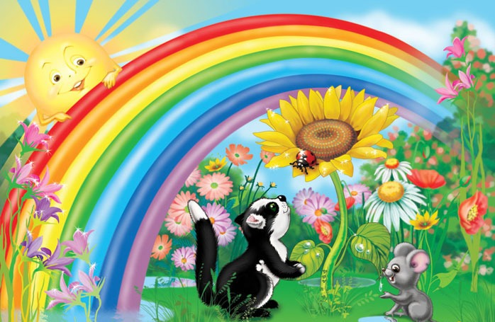

2017 год

Цель: формирование условий для воспитания бережного отношения к природе и окружающему миру.
Задачи:
1.Рассказать о том, что 2017 год объявлен «Годом экологии».
2.Формировать позитивное отношение к окружающему миру.
3.Воспитывать бережное отношение к природе.
4.Развивать интеллектуальные способности и кругозор детей.
5.Развивать чувство коллективизма.
Материально-техническое оснащение: мультимедийный проектор, экран, колонки, ноутбук, цветные карандаши, грамоты победителям,медали
Ход мероприятия
Здравствуйте, уважаемые ребята! Мы рады снова видеть вас.
Наше сегодняшнее мероприятие викторина «Знатоки природы» будет посвящено всемирному дню окружающей среды, который отмечается по решению ООН с 1972г. То есть уже 45 лет. А вы знаете, что 2017 год объявлен в нашей стране Годом экологии? Это ещё одна причина для того, чтобы вы приняли самое активное участие в нашей викторине об окружающей среде «Знатоки природы» и показали свои знания в области мира природы.
Ученик 1
Наш дом родной, наш общий дом –
Земля, где мы с тобой живём!
Ты только посмотри вокруг:
Тут речка, там – зелёный луг,
А где-то снег лежит горой,
А где-то жарко и зимой…
Одно у них названье есть:
Леса, и горы, и моря –
Всё называется Земля!
Ученик 2
Дом – это наша планета Земля,
На которой прекрасны леса и поля.
В этом доме мы с вами живем,
День поработаем, ночь отдохнем.
Утро приходит, солнце встает,
Так год за годом время идет.
Для меня в этом мире нет непогоды.
Хочу изучать я законы природы.
А мне, человеку, нужна красота,
Как птице в полете нужна высота.
Себя ты законы заставь изучить,
Чтобы природу потом не лечить.
Чтобы жить по законам природы
Их нужно, конечно же, знать!
Нужны для этого годы и годы,
Чтобы частицей ее себя ощущать!

А судить вас сегодня будет строгое, но справедливое жюри в составе ______________________.
Представление членов жюри
Давайте поприветствуем наше жюри.

Ученик 3
Посмотри, мой милый друг, что находится вокруг?
Небо светло-голубое,
Солнце светит золотое.
Ветер листьями играет, тучка в небе проплывает
Поле, речка и трава, птицы, звери и леса.
Гром, туманы и роса. Человек и время года –
Это всё вокруг – Природа!

Ребята, а вы любите познавать мир? А природу? Любите, когда всё вокруг красиво и чисто?
Итак, сейчас мы проверим, как вы знаете окружающий вас мир и природу.
А для этого у нас есть три команды.
І. ПРЕДСТАВЛЕНИЕ КОМАНДЫ:
- Название
- Девиз;
- Эмблема;
- Внешний вид игроков.
1 команда – 4-А «Знайки»
Девиз:
Пусть острей кипит борьба,
Сильней соревнование.
Успех решает не судьба,
А только наши знания.

2 команда 4-Б - «Друзья природы»
Девиз:
Природы верные друзья
Дружны мы, как одна семья.
В КВН пришли играть
Чтоб больше о природе знать!

3 команда 4 – В – «Солнышко»
Наш девиз: «Береги свою планету - ведь другой на свете нету».
Ужасно интересно
Всё то, что неизвестно!
Мы тайны разгадаем
И мир большой познаем!

ІІ. РАЗМИНКА: ( ПО 6 ВОПРОС КАЖДОЙ КОМАНДЕ )
ПЕРВАЯ КОМАНДА:
- Как называется наука, которая изучает растения? (Ботаника).
- Как называется горючее полезное ископаемое болот? (торф)
- Как называется начало реки? (исток)
- Как называется верхний плодородный слой земли? (почва)
- Ближайшая к нам звезда? (Солнце)
- Самая большая планета Солнечной системы? (Юпитер)
ВТОРАЯ КОМАНДА:
      - Как называется наука, которая изучает животных? (Зоология).
      - Как называется полезное ископаемое, из которого делают чугун и сталь? (руда)
      - Углубление на земной поверхности с крутыми осыпающимися склонами? (овраг)
      - Горы, созданные человеком, при добыче полезных ископаемых? (терриконы)
      - Четвёртая планета от Солнца? (Марс)
      - Самая близкая планета к Солнцу? (Меркурий)
ТРЕТЬЯ КОМАНДА:
            - Как называется горючая горная порода, образованная из остатков древних растений (уголь)
            - Месторождения полезных ископаемых отыскивают…? (геологи)
            - Как называется густая маслянистая жидкость тёмного цвета с резким запахом? (нефть)
            - Углубление в земной поверхности, заполненное водой, естественный водоём – это…? (Озеро)
            - Сколько планет в Солнечной системе? (Восемь)
            - Вторая планета от Солнца. Носит имя богини красоты. (Венера)
III. Игра со зрителями «В мире животных!»
- Полосатая лошадка.(зебра)
- Самое крупное животное на земле? (слон)
-Самый известный строитель плотин (бобр)
- Что теряет лось каждую зиму? (рога)
- Какое животное меняет окраску? (хамелеон)
- Самая быстроногая птица? (страус)
-Чем питаются цапли? (лягушками)
- Кто кукует у кукушки – самка или самец? (самец)
- Кто любит лакомиться кусочками несоленого сала? (синицы)
- Не зверь, не птица, а нос как спица? (комар)
- Вредная домашняя бабочка (моль)
- Ест капусту (бабочка капустница)
- У кого уши на ногах? (кузнечик)
- Самое прожорливое насекомое7(стрекоза)
- В иголках, словно ёж, как зовётся рыба? (ёрш)
- Какие рыбы имеют усики? (сом, сазан, усач, карп)
- Самая большая рыба (китовая акула)
-Какая рыба по внешнему виду напоминает шахматную фигуру? (морской конёк)
- У какой рыбы острые треугольные зубы? (пиранья)
IV раунд «Путешествие по природным зонам»
Каждая команда получает вопросы по очереди.
- Отгадайте загадку и вы узнаете название природной зоны, о которой будут вопросы.
Где всегда, скажите дети,
Полно снега, много льда,
Ночи длятся по полгода,
Ветры мчат туда-сюда?
Где под северным сияньем
Люди ездят на санях?
Что за регион планеты,
Где не тает лед в морях?
Где отчётливо видна
Наших звёзд галактика?
Подскажите место то,
Как зовётся?.. (Арктика)

1 команда: 2 команда:
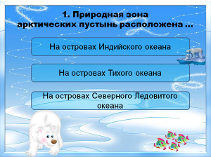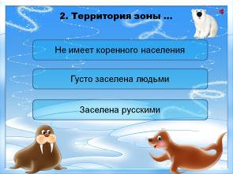

3 команда: 1 команда:

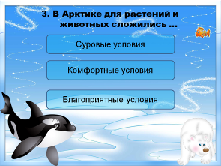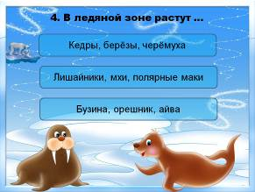
2 команда: 3 команда:

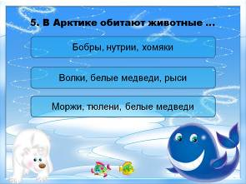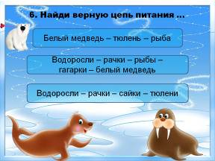
1 команда: 2 команда:

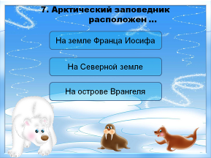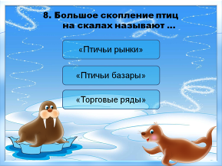
3 команда:
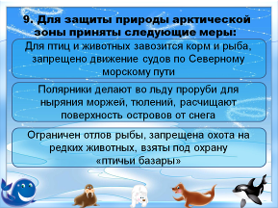

Следующая природная зона, в которую мы отправимся.
- Отгадайте загадку:
Тут, куда ни кинем взгляд,
Травы ровные стоят
И колышутся волнами
Под душистыми ветрами. (Степь)

Команда 1:
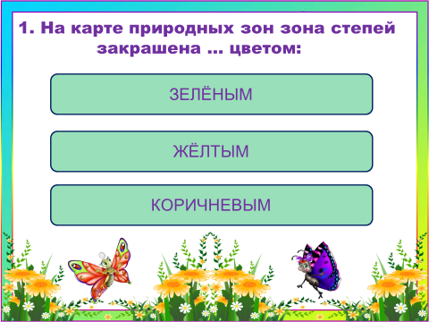

Команда 2:
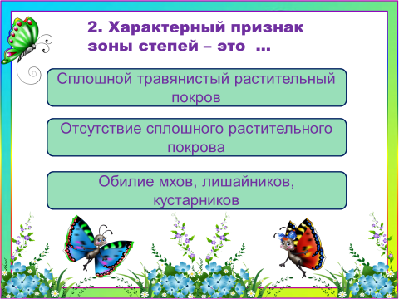
Команда 3:
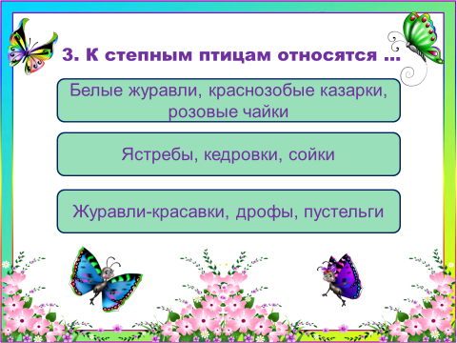
Команда 1 :
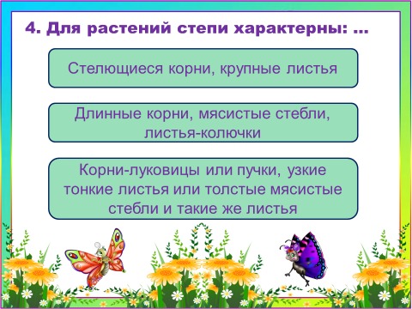
Команда 2:
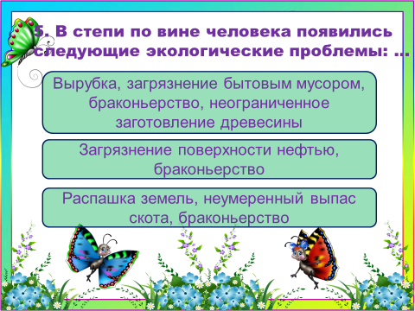
Команда 3:

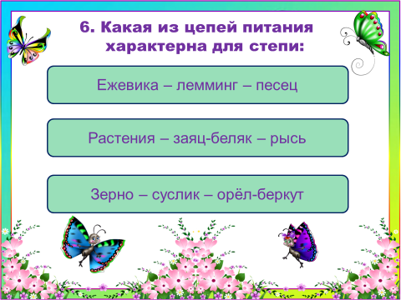
Команда 1:
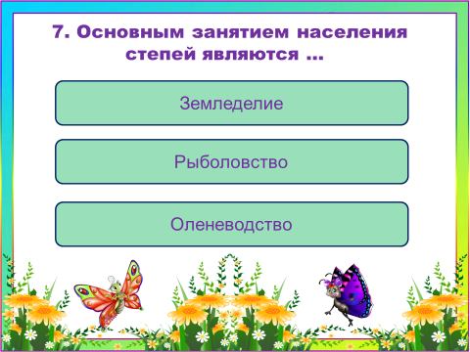

Команда 2:
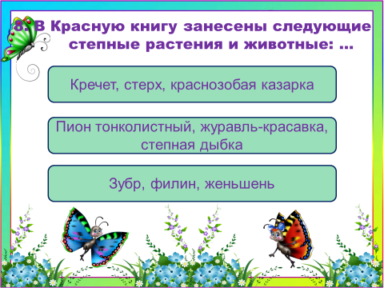

Команда 3:
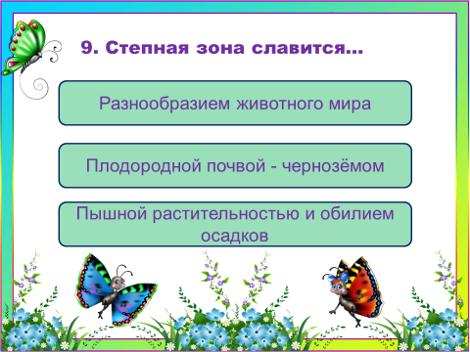

V раунд «Ребусы о животных»

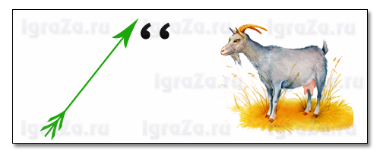
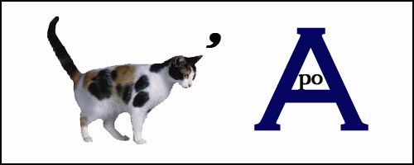
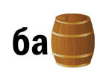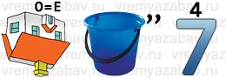

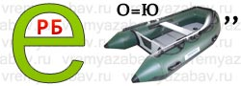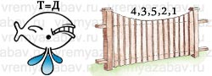

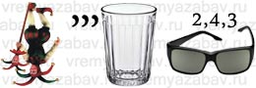

6 раунд – «Животные – символы стран». Животные привлекали, а иногда пугали людей, вызвали их неослабевающий интерес. Благодаря их пользы или из-за того, что они ставили угрозу, животные становились объектами поклонения. Некоторые животные становились символами чувств человека, символами городов и стран. Задание команде: соединить название страны с названием животного. Каждый правильный ответ приносит команде 1 балл.
Австралия киви
Россия панда
Китай петух
Индия бурый медведь
Франция корова
Новая Зеландия кенгуру

ЗАГАДКИ ДЛЯ БОЛЕЛЬЩИКОВ
3.Кто из животных лечится мухоморами? (Лось).
4.Какая птица выше всех летает? (Орёл).
5.Какое любимое лакомство у аистов? (Лягушки).
6.В какую рыбу можно смотреться как в зеркало? (Зеркальный карп).
7.Какая рыба нам помогает чистить бутылки? (Ёрш).
8.Какая рыба в праздничные дни надевает «шубу»? (Сельдь).
9.Как называется самая маленькая лошадь? (Пони).
10.Какая рыба, кроме золотой, способна выполнять человеческие желания? (Щука).
11.У этого великана нос немного длиннее, чем хвост (Слон).
12.Самая большая обезьяна (Горилла).
13.Где раки зимуют? (В норах по берегам рек).

7 раунд «Почтовый ящик»
Один человек из каждой команды вытягивает по конверту и вместе с командой готовит ответы на вопросы. Сначала вы зачитываете вслух письмо, затем сообщаете свой ответ.
Вопросы, содержащиеся в конвертах:
Задание: Угадайте животное по описанию. (5 мин.)
- «Я, добрая суетливая зверюшка, живу повсюду. У меня длинный пушистый хвост и глаза-бусинки. Хвост, почти равный длине моего тела (около 20 см), служит мне шестом и зонтиком, позволяя сохранять равновесие и прыгать по ветвям. На ушках маленькие кисточки, которые защищают мои ушки от мороза. В сильные морозные дни я сижу в дупле и питаюсь желудями, сухими грибами, орехами». (Белка)
- «Я маленький зверек с бархатистым мехом темно- серого цвета. У меня сильные передние лапы, похожие на большие лопатки. На них растут когти, которыми я рою землю и отбрасываю ее назад. У меня есть глаза, но это всего лишь крохотные бусинки, прикрытые шерстью и кожей. Глаза мне не нужны, так как я постоянно живу под землей в кромешной темноте. Но у меня великолепный нюх. Я чувствую запах дождевого червя за несколько метров». (Крот)
- «Я вполне хорошо чувствую себя там, где другие животные погибли бы от голода и жажды. Свою еду и питье я ношу с собой в горбах. Перед началом очередного путешествия я несколько днем ем и пью. Тогда только один мой горб может весить 45 килограммов! Но к концу путешествия мой горб пустеет и падает набок». (Верблюд)
- Я самое большое животное из всех, которые когда-либо жили на Земле. Я больше трёх доисторических динозавров и вешу столько, сколько весят 33 африканских слона. Я слышу и разговариваю с себе подобными на расстоянии до 60км. Это происходит потому, что в воде звук распространяется лучше, чем в воздухе. Моё тело имеет очень толстый слой жира, который согревает меня в ледяных водах океана. (Голубой кит)
- Это удивительный зверёк. Слух у него более тонкий, чем у кошек и собак. Обоняние необыкновенное – зверёк чувствует жука или личинку в земле на глубине нескольких метров. А вот зрение у него слабое. Ест он очень много. Обычно за ночь съедает столько, сколько весит сам. Ест всё: ягоды, семена растений, червей, мышей, насекомых, даже змей.
Подсказка: Он хоть и маленький, но не боится хищников, у него есть защита от них. Ответ: Ёж
- «Это самый хитрый и осторожный зверь. Он умеет прекрасно маскироваться, у него острое зрение, слух, обоняние. А как он танцует! Поднимается на задние лапы и ходит в таком положении мелкими шашками. У людей этот танец получил название «фокстрот» (англ. foxtrot буквально лисий шаг). Питается зверь насекомыми, грызунами, птицами, иногда и животными: ежами, зайцами.
Подсказка: убегать от преследователей помогает рыжий, пушистый хвост (заметает следы). Ответ: Лисица

Игра с болельщиками
Конкурс «Характер наш и братьев наших меньших (Закончите фразу)»
1. Смелый, как ... (лев).
2. Коварная, как ... (змея).
3. Трусливый, как ... (заяц).
4. Хитрый, как ... (лиса).
5. Злой, как ... (собака).
6. Голодный, как ... (волк).
7. Трудолюбивый, как ... (муравей).
8. Верный, как ... (пес).
9. Упрямый, как ... (осел).
10. Бестолковый, как ... (баран).
11. Тихий, как ... (мышь).
12. Вольный, как ... (Птица).
Замечательно, ребята! Вы ответили на все вопросы. А теперь творческое задание: вам необходимо за 5 минут нарисовать экологический знак :
1 команда: «Не разводи в лесу огонь!»
2 команда: «Не топчи цветы!»
3 команда: «Не лови бабочек!»
Демонстрация плакатов
Идёт видеоролик. Песня «Не уроните шарик»
Заданий было много. Вы, наверное, немножечко устали. Отдохнуть вы сможете под песню «Не уроните шарик»
Давайте все вместе исполним песню «Мир, который нужен мне»
Песня «Мир, который нужен мне»
А теперь итоги жюри.
Жюри подводит итоги
Вручение грамот
А я хочу сказать:
Давайте, будем беречь планету,
Другой такой на свете нету.
Развеем над нею тучи и дым,
В обиду её никому не дадим.
Беречь будем птиц, насекомых, зверей,
От этого станем мы только добрей.
Украсим мы землю садами, цветами…
Такая планета нужна нам с вами!

